Win10系统关闭防火墙端口操作指南

1、按键盘快捷键 Win+R，输入 " gpedit.msc " , 打开电脑安全策略编辑器；
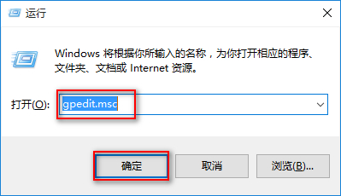
2、在左侧导航依次点击打开: 计算机配置->Windows设置->安全设置->高级安全 Windows 防火墙，单击“入站规则”，然后在右侧区域单击右侧，在弹出菜单中选择“新建规则”；
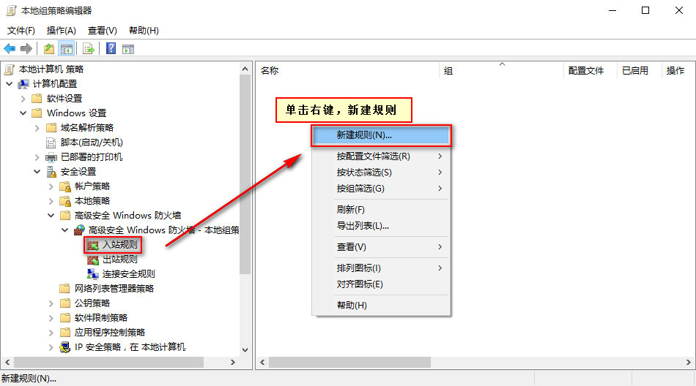
- 规则类型，选择第二项“端口”，单击下一步；
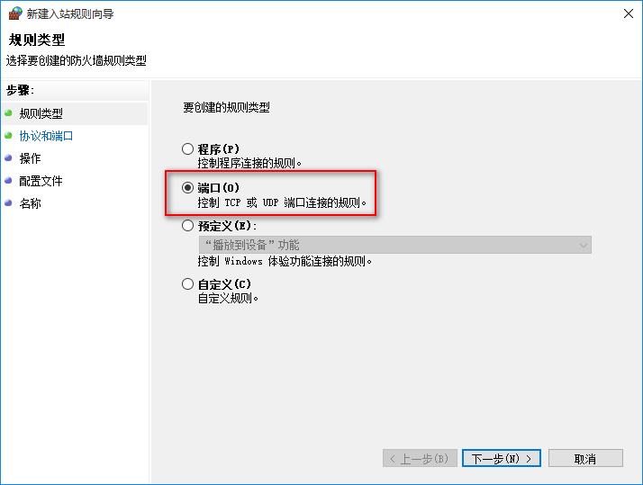
4、协议和端口，协议选择TCP，规则应用选择“特定本地端口”，输入“135,137,138,139,445”，端口号中间用逗号隔开，然后点击下一步；
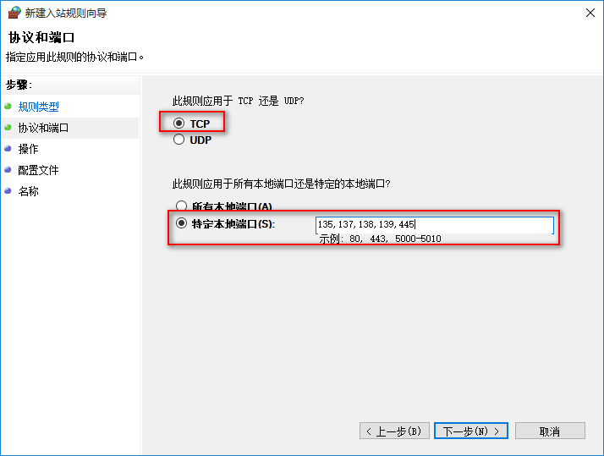
5、操作，选择“阻止连接”，单击下一步；
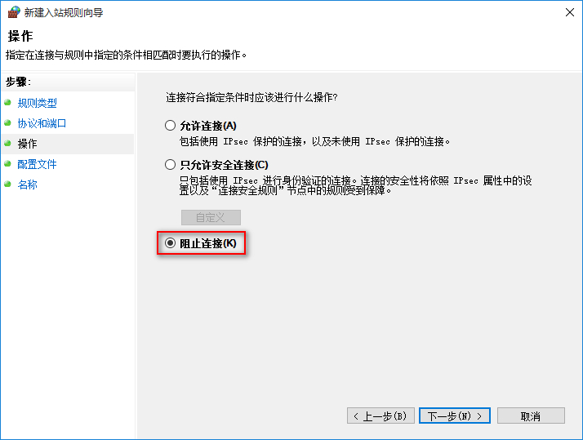
6、配置文件，“域”“专用”“公用”都选上，点击下一步；
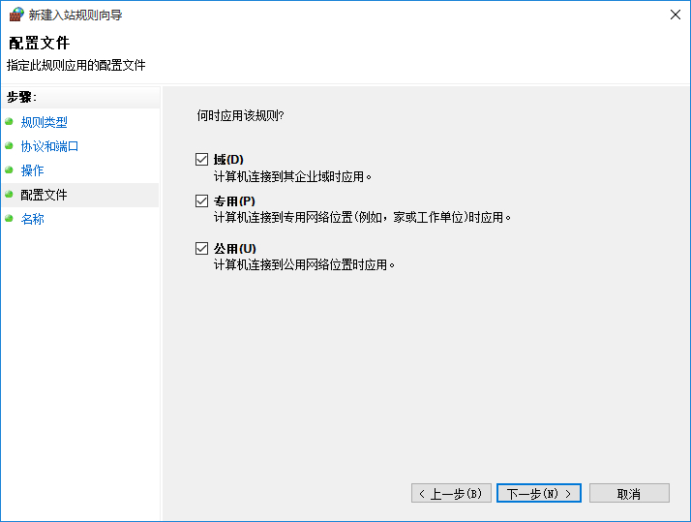
7、在名称栏输入自编的“名称”和“描述”（配图名称仅供参考），点击完成即可。
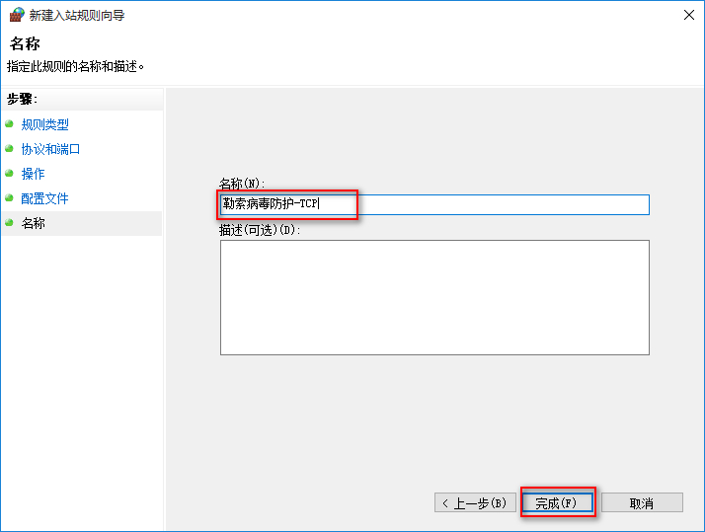
8、然后点击入站规则就可以显示之前设置的规则了，说明135,137,138,139,445等端口关闭已经生效。
